***ΧΡΙΣΤΟΥΓΕΝΝΙΑΤΙΚΕΣ ΚΑΤΑΣΚΕΥΕΣ***

***1. ΚΑΜΠΑΝΙΤΣΕΣ-ΦΩΤΑΚΙΑ ΜΕ ΚΑΨΟΥΛΕΣ ΚΑΦΕ***

Υλικά:

Χρωματιστές κάψουλες καφέ

Μια γιρλάντα φωτάκια

1 μολύβι

Αυτή είναι μια πολύ εύκολη αλλά και πρωτότυπη κατασκευή!!! Παίρνετε μια άδεια κάψουλα καφέ και κάνετε μια τρύπα με το μολύβι σας στην κορυφή της, έτσι ώστε να χωράνε μέσα τα φωτάκια χωρίς να πέφτουν. Βάλτε σε όλα τα φωτάκια καμπανούλες και τελειώσατε!

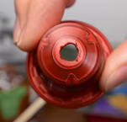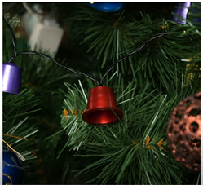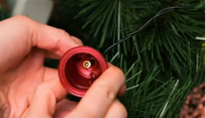

**2. ΡΟΥΝΤΟΛΦ ΣΕ ΚΑΡΥΔΙ**

Υλικά:

2 τσόφλια καρυδιού (χωρίς τον καρπό μέσα)

1 κομμάτι τσόχα ή χαρτόνι σε καφέ χρώμα

1 μικρό κόκκινο pom-pom

1 κομμάτι κόκκινη κορδέλα

1 μαύρο ανεξίτηλο μαρκαδόρο

Κόλλα UHU παντοκολλητή

Αρχικά, σχεδιάστε στο κομμάτι τσόχας ή χαρτονιού 2 κέρατα ταράνδου, όχι πολύ μεγάλα, ανάλογα σε μέγεθος με το καρυδότσουφλο. Μετά, πάρτε το ένα μόνο τσόφλι από τα καρύδια και βάλτε του στο εσωτερικό, γύρω-γύρω κόλλα και κολλήστε στο πάνω μέρος τα κέρατα. Επίσης, κολλήστε την κορδέλα (πάνω και ανάμεσα από τα κέρατα) κάνοντας όμως πρώτα μια θηλιά, για να μπορέσετε να το κρεμάσετε στο δέντρο σας! Στη συνέχεια, βάλτε κόλλα και στο άλλο τσόφλι και κολλήστε τα μεταξύ τους ώστε να σχηματιστεί και πάλι ένα ολόκληρο καρύδι. Σχεδιάστε δύο μάτια με τον μαρκαδόρο και κολλήστε το pom-pom ως μύτη. Και… έτοιμος ο καρυδο-ρούντολφ σας!!!

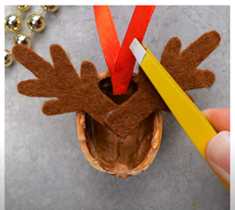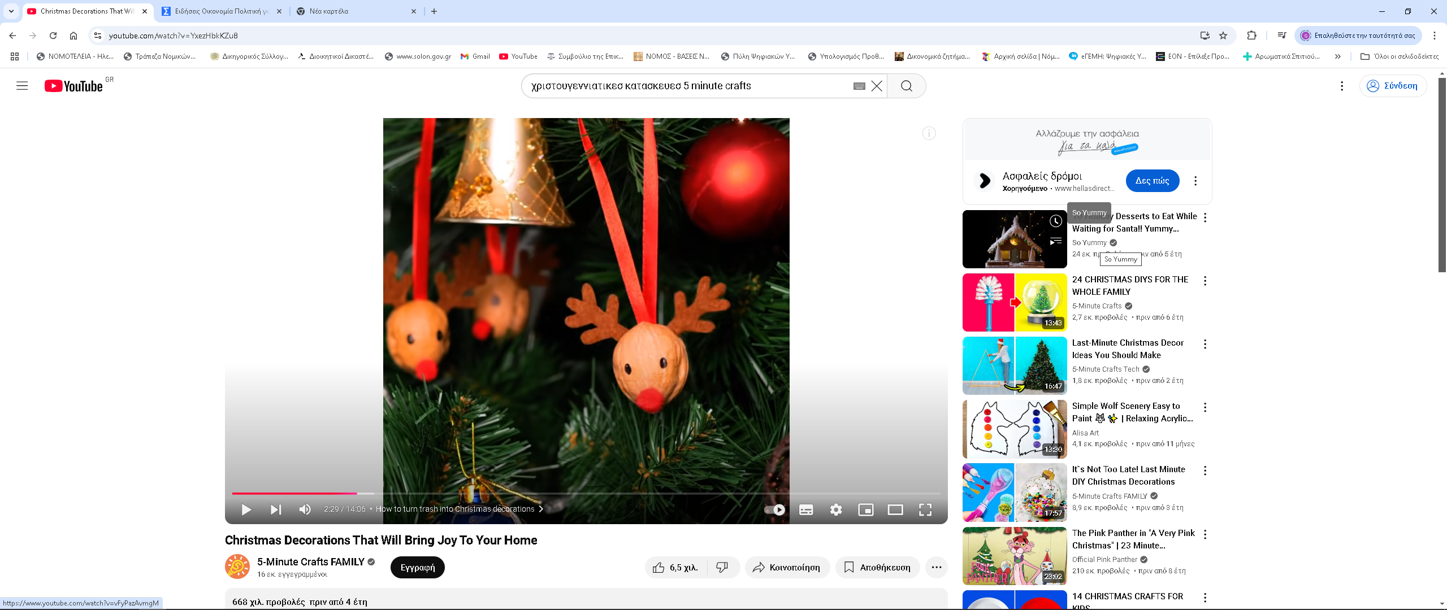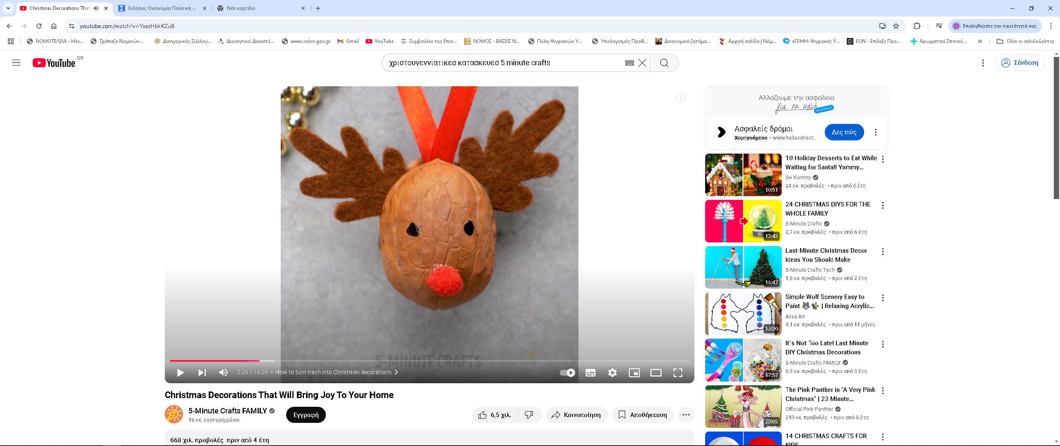

***3. ΚΑΡΙΟΘΡΑΥΣΤΕΣ ΜΕ ΦΕΛΛΟΥΣ***

Υλικά:

Φελλοί σαμπάνιας (αυτοί που είναι σαν μανιτάρια)

Χρώματα (υγρής υφής) κόκκινο και μαύρο (ακρυλικά)

πλαστικά γάντια

1 μαύρο και 1 λευκό ανεξίτηλο μαρκαδόρο

λίγο σύρμα ή μεταλλικά άγκιστρα

λίγο σπάγκο

πλαστικά μπολάκια

Πρώτα τοποθετήστε τα χρώματα στα μπολάκια και φορέστε τα γάντια. Πάρτε έναν φελλό και βουτήξτε το πάνω μέρος του (όλο το χοντρό μέρος) στο μαύρο χρώμα ως το σημείο που αρχίζει το λεπτό ίσιο μέρος του φελλού. Στη συνέχεια, βουτήξτε το κάτω μέρος στο κόκκινο Προσοχή: βουτήξτε το κάτω μέρος του φελλού μόνο 2 δάχτυλα στο χρώμα για να μείνει χώρος και για το πρόσωπο, το οποίο θα ζωγραφιστεί στη μέση του φελλού, κάτω από το μαύρο καπέλο του στρατιώτη! Αφήστε το να στεγνώσει και μετά ζωγραφίστε το πρόσωπό του όπως θέλετε. Τέλος, σχεδιάστε πάνω στο κόκκινο μέρος του φελλού (στη στολή του) δύο σταυρωτές λευκές γραμμές. Αν θέλετε να το κρεμάσετε, κάντε μια μικρή θηλιά με το σύρμα ή βάλτε τα αγκιστράκια στο καπέλο του στρατιώτη και περάστε τον σπάγκο από μέσα της!

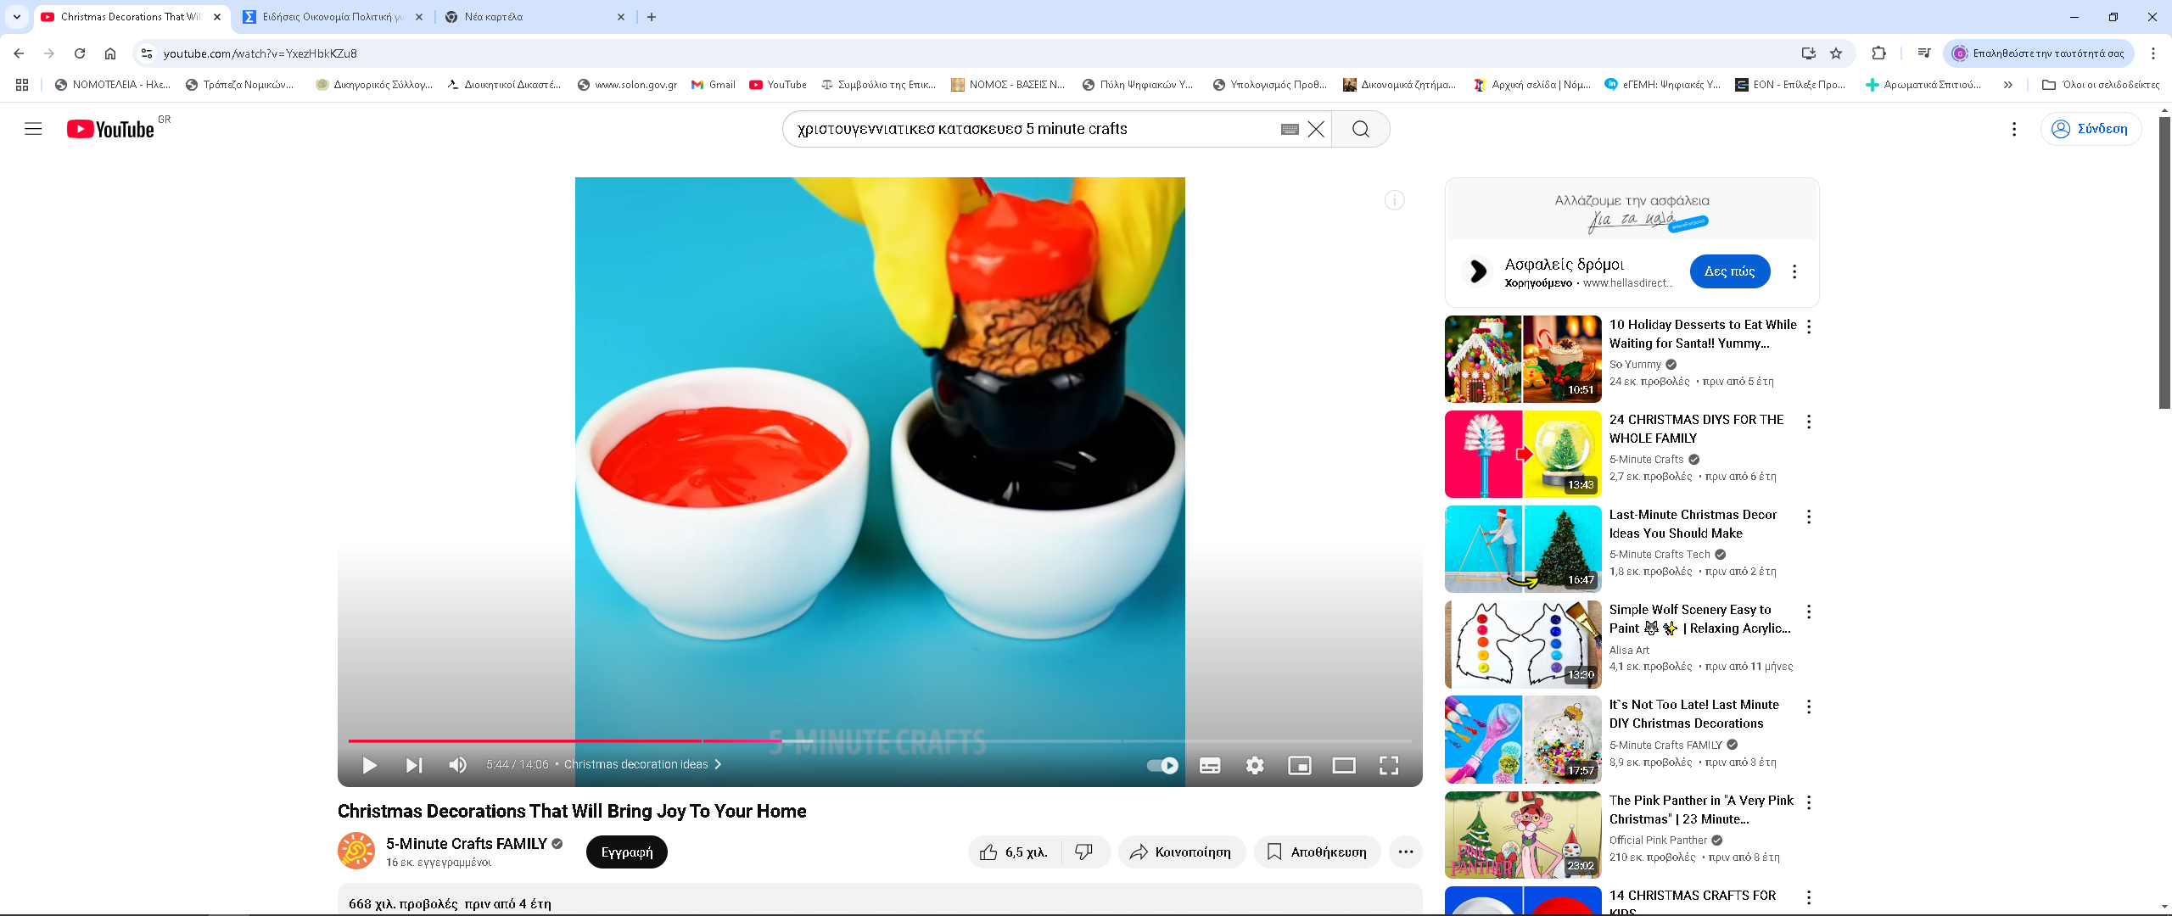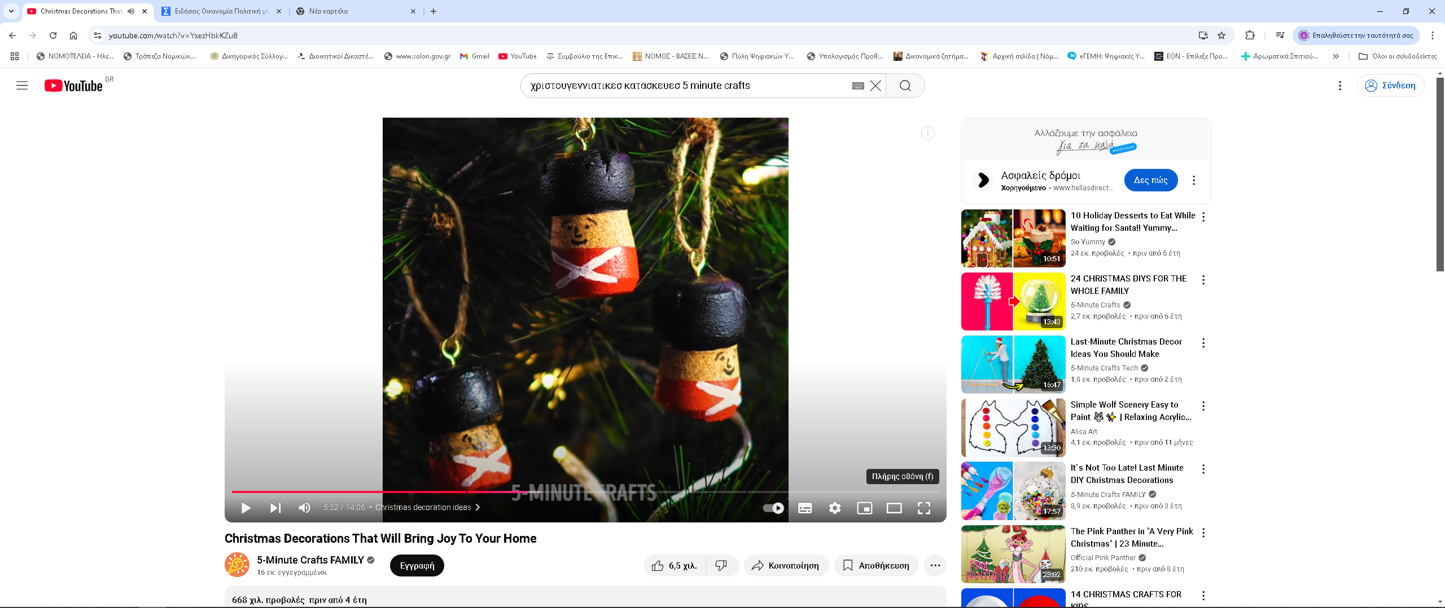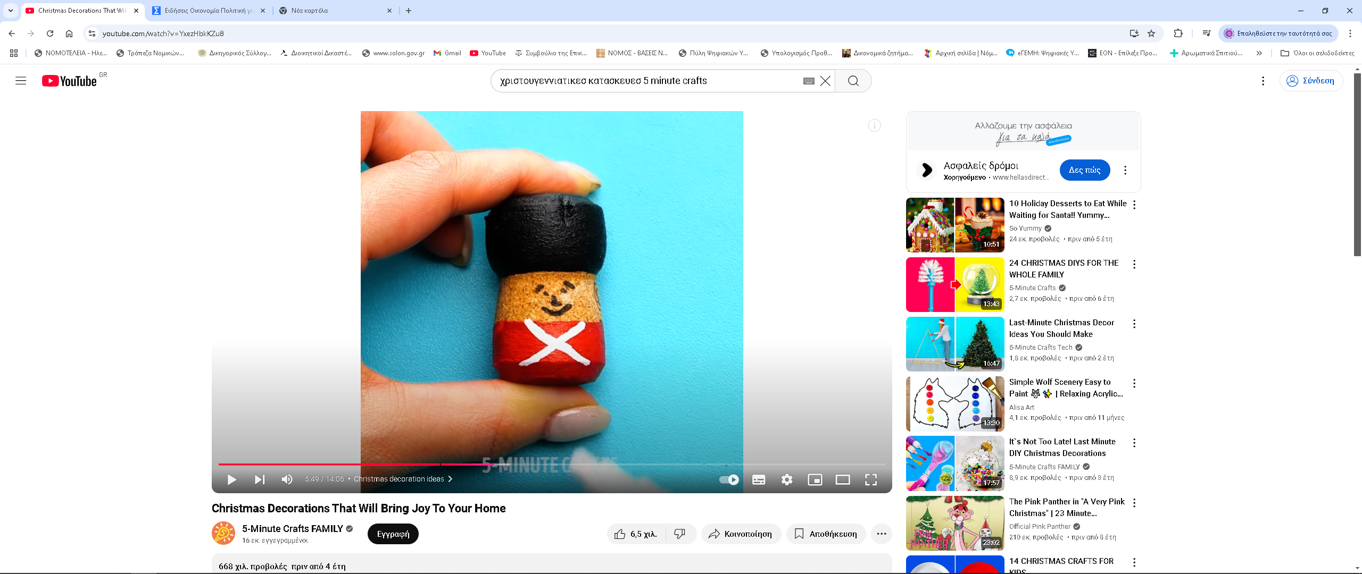

***4. ΚΑΡΤΑ ΜΕ ΞΥΣΜΑΤΑ ΜΟΛΥΒΙΟΥ***

Υλικά:

1 ξύστρα χωρίς κάδο

ξυλομπογιές

κόλλα

χαρτόνι

Στην αρχή ξύστε τις μπογιές και κρατήστε τα ξύσματα. Κολλήστε σαν γιρλάντα τα ξύσματα ενός χρώματος και συνεχίστε να το κάνετε αυτό μέχρι να δημιουργήστε ένα δέντρο. Το δεντράκι σας μπορεί να έχει όποιο μέγεθος θέλετε, το ίδιο και η κάρτα!

